**ZWEI & MEHR-Vorteilsbetrieb**

**Ihre Daten zum Familienpass:**

Erkennungsname (Firmenname): Klicken Sie hier, um Text einzugeben.

Ansprechperson (Vorname, Nachname): Klicken Sie hier, um Text einzugeben.

Straße, Hausnummer: Klicken Sie hier, um Text einzugeben.

PLZ, Ort: Klicken Sie hier, um Text einzugeben.

Telefonnummer: Klicken Sie hier, um Text einzugeben.

Mailadresse: Klicken Sie hier, um Text einzugeben.

Homepage: Klicken Sie hier, um Text einzugeben.

Öffnungszeiten bzw. Bürozeiten: Klicken Sie hier, um Text einzugeben.

Beschreibung Ihres Angebotes: Klicken Sie hier, um Text einzugeben.

Ihre Ermäßigungsleistung für Inhaber eines Steirischen Familienpasses: Klicken Sie hier, um Text einzugeben.













**Bitte senden Sie uns außerdem Ihr Logo bzw. Imagefoto (unter Bekanntgabe der Bildrechte) mit mindestens 1 MB (jpg.)**

**Ihre Präsentationsmöglichkeiten und Kosten**

Außer der Gewährung einer schriftlich vereinbarten Ermäßigung bei Vorlage des Familienpasses entstehen Ihnen als ZWEI & MEHR-Vorteilsbetrieb mit einer Standardpräsentation keine Kosten.

Neben dieser kostenlosen Standardpräsentation haben Sie aber auch die Möglichkeit, sich und Ihre Angebote durch kostenpflichtige PR-Artikel oder Inserate im ZWEI & MEHR-Familienmagazin noch umfangreicher zu bewerben.



Bitte übermitteln Sie dieses ausgefüllte Formular sowie Ihr Logo bzw. Imagefoto an:

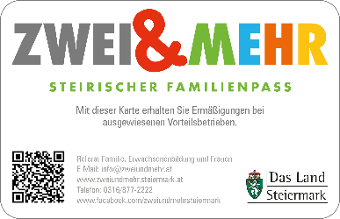Amt der Steiermärkischen Landesregierung

A 6 Bildung und Gesellschaft

Fachabteilung Gesellschaft

Referat Familie, Erwachsenenbildung und Frauen

z.H. **Renate Stuhlpfarrer**

Karmeliterplatz 2, 8010 Graz

Tel: +43 (316) 877-2222, Fax: +43 (316) 877-3924

Mail: [**info@zweiundmehr.at**](mailto:info@zweiundmehr.at)

Sobald alle Daten vorliegen, erhalten Sie eine Vereinbarung, mit der Sie die Kooperation als Vorteilsbetrieb des ZWEI & MEHR-Steirischen Familienpasses bestätigen.